
Instytut Systemów  Elektronicznych | laboratorium elektroniki analogowej 1  2026
Ćwiczenie 5: Źródła prądowe
sprawozdanie z wykonania ćwiczenia
Imię i nazwisko |  | Kol. wstępne  (mnożnik) | Numer zespołu | Prowadzący
1. Yahor Salauyou |  |  | 3 | Katarzyna Opalska
2. Kiryl Rahozin
 |  |  | Ocena z ćwiczenia:

Elementy używane w ćwiczeniu i przewidywany prąd źródła prądowego I_{Z}:

RB [kΩ] | RE [kΩ] | I_{Z} [mA]
240,00 | 1,30 | 2,30

1. Wyznaczenie rezystancji kolektor-emiter r_{CE} posiadanego tranzystora

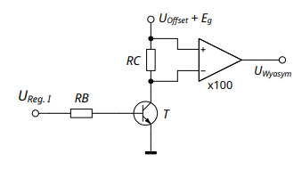
Rys 1.1 Schemat ideowy

A. Przygotowanie układu i wyznaczenie współczynnika wzmocnienia prądowego tranzystora.

U_{CE} = 3,00 V I_{Z} = 2,30 mA (zmierzono U_{RC} = 2,30 V)

U_{RB} = 0,78 V I_{B} = 3,25 μA β_{DC} = 707,69 A/A

(w generatorze ustawiono napięcie U_{Offset} = 5,16 V)
B. Wyznaczenie rezystancji r_{CE} tranzystora

Wartość międzyszczytowa sygnału pomiarowego: E_{g} = U_{CEpp} = 2,00 V (częstotliwość f = 0,5 kHz)

Wartość międzyszczytowa sygnału na wyjściu Wy asym. modułu DZP: U_{Wyasympp} = 5,44 V

Rezystancja r_{CE} badanego tranzystora:

$$r_{ce}=\frac{{(R}_{c} ∙ ku∙E_{gpp})}{Uwy_{asympp}}=\frac{1,00 kΩ∙100,00∙2,00 V}{5,44 V}=36,76 kΩ$$

Wartości przewidywane:

$$V_{EA}≈r_{CE} ∙I_{C}-U_{CE}=36,76 kΩ ∙2,30 mA-3,00 V=81,55 V$$

$$r_{CE},_{przew. (2U_{CE})}≈ \frac{V_{A}+6,00 V}{I_{C}}= \frac{81,55 V+6,00 V}{2,30 mA}=38,07 kΩ$$

$$r_{CE},_{przew. (2I_{C})}≈ \frac{V_{A}+3,00 V}{4,60 mA}= \frac{81,55 V+3,00 V}{4,60 mA}=18,38 kΩ$$

Obserwacje wykonane po zmianach napięcia U_{CE} i prądu I_{C}

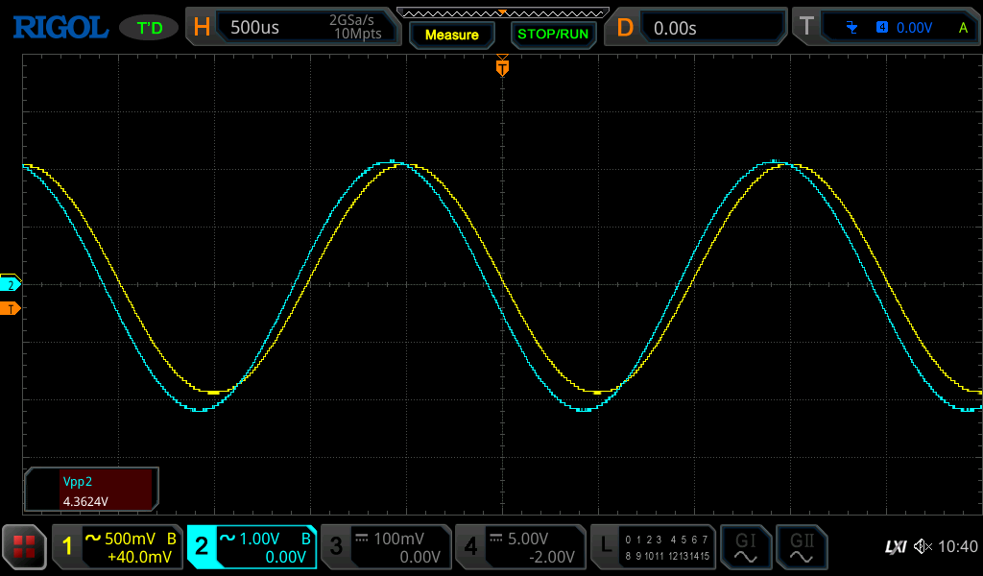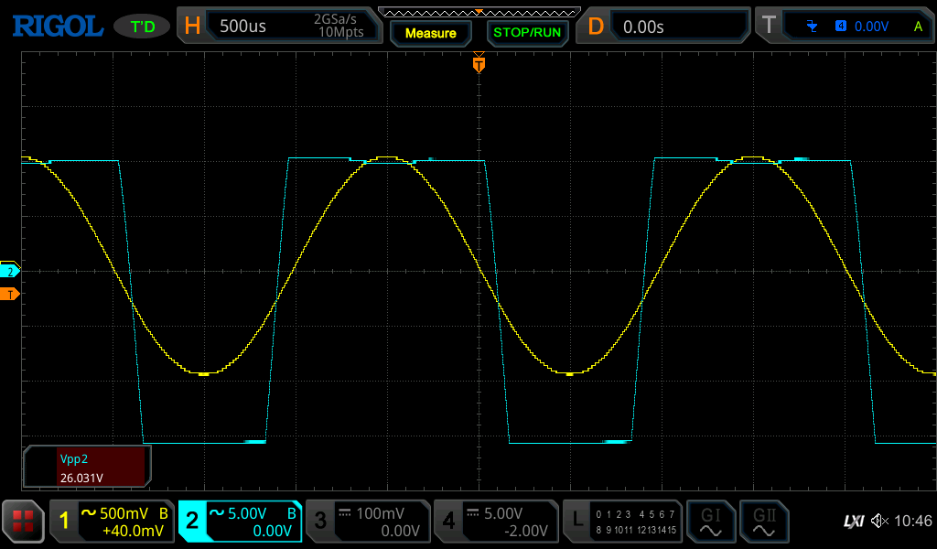
Rys 1.2 Obserwowany przebieg napięcia wyjściowego po dwukrotnym zwiększeniu napięcia U_{CE} | Rys 1.3 Obserwowany przebieg napięcia wyjściowego po dwukrotnym zwiększeniu prądu I_{C}

1) Dwukrotne zwiększenie napięcia U_{CE}:

$$r_{ce2}=\frac{{(R}_{c} ∙ ku∙E_{gpp})}{Uwy_{asympp}}=\frac{1,00 kΩ∙100,00∙2,00 V}{4,3624 V}=45,85 kΩ$$

(w generatorze ustawiono napięcie U_{0ffset} = 8,25 V)

2) Dwukrotne zwiększenie prądu I_{C}:

$$r_{ce3}=\frac{{(R}_{c} ∙ ku∙E_{gpp})}{Uwy_{asympp}}=\frac{1,00 kΩ∙100,00∙2,00 V}{26,031 V}=7,68 kΩ$$

(w generatorze ustawiono napięcie U_{0ffset} = 5,16 V)

Wyniki obserwacji i podsumowanie, czyli odpowiedzi na pytania z instrukcji:

Sam tranzystor nie jest idealnym źródłem prądowym, ponieważ jego prąd kolektora zależy od napięcia $U_{CE}$​. Gdyby tranzystor zachowywał się jak idealne źródło prądowe, zmiany napięcia $U_{CE}$​ nie powodowałyby zmian prądu kolektora.
Po dwukrotnym zwiększeniu napięcia $U_{CE}$​ otrzymano: $r_{CE2}=45,85 kΩ$
czyli rezystancja wzrosła. Oznacza to, że zmiana napięcia $U_{CE}$​ wpływa na $r_{CE}$​, ale nie jest to wpływ tak silny jak wpływ prądu kolektora.
Po dwukrotnym zwiększeniu prądu kolektora otrzymano: $r_{CE3}​=7,68 kΩ$​
czyli rezystancja gwałtownie spadła.
Wartości przewidywane należy traktować jako orientacyjne, ponieważ zostały policzone z uproszczonego modelu Early’ego. Model zakłada liniową charakterystykę tranzystora i stały punkt pracy, a w rzeczywistym układzie charakterystyka jest nieliniowa. Również zauważono obcięcie sygnału wyjściowego po zwiększeniu prądu $I_{C}$ zza ograniczeń napięć zasilających. Dlatego wartości przewidywane zgadzają się z pomiarem głównie jakościowo: zwiększenie $U_{CE}$ powoduje wzrost $r_{CE}$, a zwiększenie $I_{C}$​ powoduje jej spadek.
Wynika z tego, że w dalszej części ćwiczenia dokładniej trzeba kontrolować prąd kolektora $I_{C}$​ niż samo napięcie $U_{CE}$​.

2. Proste źródło prądowe

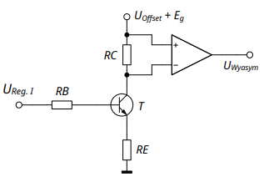
Rys 2.1 Schemat ideowy prostego źródła prądowego

Do modułu DZP wmontowano opornik RE = 1,30 kΩ

Wartość międzyszczytowa sygnału pomiarowego: E_{g} = U_{CEpp} = 2,00 V (częstotliwość f = 0,5 kHz)

(w generatorze ustawiono napięcie U_{0ffset} = 8,30 V)

Wyznaczenie rezystancji upływu r_{U} prostego źródła prądowego

Wartość międzyszczytowa sygnału na wyjściu Wy asym. modułu DZP: U_{Wyasympp} = 1,33 V

Rezystancja upływu r_{U} prostego źródła prądowego:

$$r_{U}=\frac{{(R}_{c} ∙ ku∙E_{gpp})}{Uwy_{asympp}}=\frac{1,00 kΩ∙100,00∙2,00 V}{1,33 V}=149,84 kΩ$$

A. Zmiana rezystancji opornika RE

Do modułu DZP wmontowano opornik RE1 = 270,00 Ω

Wartość międzyszczytowa sygnału na wyjściu Wy asym. modułu DZP: U_{Wyasympp} = 3,37 V

(w generatorze ustawiono napięcie U_{0ffset} = 5,88 V)

Rezystancja upływu:

$$r_{U1}=\frac{{(R}_{c} ∙ ku∙E_{gpp})}{Uwy_{asympp}}=\frac{1,00 kΩ∙100,00∙2,00 V}{3,37 V}=59,40 kΩ$$

Komentarz:

Po zmniejszeniu $R_{E}$ z 1,30 kΩ do 270,00 Ω, rezystancja upływu spadła z 149,84 kΩ do 59,40 kΩ. Oznacza to, że zmniejszenie rezystancji emitera pogorszyło właściwości źródła prądowego. Wynik jest zgodny z oczekiwaniami, ponieważ mniejszy rezystor emiterowy słabiej stabilizuje pracę układu.

B. Zmiana rezystancji opornika RB

Do modułu DZP wmontowano opornik RB1 = 24,00 kΩ

Wartość międzyszczytowa sygnału na wyjściu Wy asym. modułu DZP: U_{Wyasympp} = 224,34 mV

(w generatorze ustawiono napięcie U_{0ffset} = 8,32 V)

Rezystancja upływu:

$$r_{U2a}=\frac{{(R}_{c} ∙ ku∙E_{gpp})}{Uwy_{asympp}}=\frac{1,00 kΩ∙100,00∙2,00 V}{224,34 mV}=891,50 kΩ$$

Do modułu DZP wmontowano zworę

Wartość międzyszczytowa sygnału na wyjściu Wy asym. modułu DZP: U_{Wyasympp} = 68,00 mV

(w generatorze ustawiono napięcie U_{0ffset} = 8,30 V)

Rezystancja upływu:

$$r_{U2b}=\frac{{(R}_{c} ∙ ku∙E_{gpp})}{Uwy_{asympp}}=\frac{1,00 kΩ∙100,00∙2,00 V}{68 mV}=2,94 MΩ$$

Komentarz:

Na rezystancję upływu wpływa wiele czynników, m.in. wzmocnienie prądowe tranzystora oraz rezystancja widziana od strony emitera. Zgodnie z oczekiwaniami, po zmniejszeniu rezystancji $R_{B}$​ rezystancja upływu wzrosła: dla $R_{B}=24 kΩ$ otrzymano $r_{U2a}=891,50 kΩ$, a dla $R_{B}=0 Ω$ otrzymano $r_{U2b}=2,94 MΩ$.

C. Dołączenie kondensatora C

Wartość międzyszczytowa sygnału na wyjściu Wy asym. modułu DZP: U_{Wyasympp} = 102,94 mV

(w generatorze ustawiono napięcie U_{0ffset} = 8,32 V)

Rezystancja upływu:

$$r_{U3}=\frac{{(R}_{c} ∙ ku∙E_{gpp})}{Uwy_{asympp}}=\frac{1,00 kΩ∙100,00∙2,00 V}{102,94 mV}=1,94 MΩ$$

Komentarz:

Dołączenie kondensatora do bazy poprawiło zachowanie źródła prądowego dla składowej zmiennej, ponieważ baza została „usztywniona” dla sygnałów AC. Wynik: $r_{U3}​=1,94 MΩ$
jest mniejszy niż przy bezpośredniej zworze w bazie: 2,94 MΩ ale nadal dużo większy niż w podstawowym układzie: 149,84 kΩ
Oznacza to, że kondensator działa podobnie jak mała impedancja w bazie dla składowej zmiennej, ale nie jest idealną zworą w naszym przypadku.

3. Precyzyjne źródło prądowe ze wzmacniaczem operacyjnym

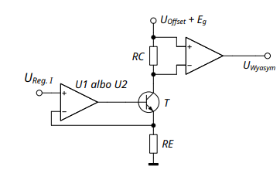
Rys 3.1 Schemat ideowy precyzyjnego źródła prądowego ze wzmacniaczem operacyjnym
Wartość międzyszczytowa sygnału pomiarowego: E_{g} = U_{CEpp} = 2 V (częstotliwość f 0.5 kHz)

A. Pomiar rezystancji upływu r_{UP1} precyzyjnego źródła prądowego (z opornikiem RE)

Wartość międzyszczytowa sygnału na wyjściu wy asym. modułu DZP: U_{WyasymppWO1} = 8,75 mV

(w generatorze ustawiono napięcie U_{0ffset} = 8,30 V)

Rezystancja upływu precyzyjnego źródła prądowego:

$$r_{up1WO1}=\frac{{(R}_{c} ∙ ku∙E_{gpp})}{Uwy_{asymppWO1}}=\frac{1,00 kΩ∙100,00∙2,00 V}{8,75 mV}=22,86 MΩ$$

Komentarz i porównanie z prostym źródłem prądowym:

Dla precyzyjnego źródła prądowego ze wzmacniaczem operacyjnym otrzymujemy znacznie większą
rezystancję upływu niż w przypadku prostych źródeł prądowych, która jest zależna praktycznie
tylko od R_{e}. W przypadku prostego źródła prądowego musimy zwracać znacznie większą uwagę na dobór rezystorów, ponieważ mają one dużo większy wpływ na rezystancję upływu i pilnowanie
utrzymania punktu pracy tranzystora.

Po zmianie typu wzmacniacza operacyjnego wartość międzyszczytowa sygnału na wyjściu wy asym. modułu DZP wyniosło: U_{WyasymppWO2} = 8,90 mV

Rezystancja upływu precyzyjnego źródła prądowego w takim przypadku:

$$r_{up1WO2}=\frac{{(R}_{c} ∙ ku∙E_{gpp})}{Uwy_{asymppWO2}}=\frac{1,00 kΩ∙100,00∙2,00 V}{8,90 mV}=22,47 MΩ$$

Komentarz:

Zmiana typu wzmacniacza nie doprowadziła do bardzo znaczącej zmiany rezystancji upływu(zmiana rzędu 1-2%) i mieści się w błędzie pomiarowym
.
B. Zmiana rezystancji opornika RE (RE = RE1) WO1

Wartość międzyszczytowa sygnału na wyjściu Wy asym. modułu DZP: U_{Wyasympp} = 73,67 mV

(w generatorze ustawiono napięcie U_{0ffset} = 5,91)

$$r_{up2}=\frac{{(R}_{c} ∙ ku∙E_{gpp})}{Uwy_{asympp}}=\frac{1,00 kΩ∙100,00∙2,00 V}{73,67 mV}=2,71 MΩ$$

Komentarz, wnioski:

Zmniejszenie rezystancji RE z 1,30 kΩ do 270,00 Ω spowodowało spadek rezystancji upływu z
22,5 MΩ do 2,71 MΩ. Reakcja układu jest więc jakościowo taka sama jak w przypadku prostego źródła prądowego – zmniejszenie opornika emiterowego pogarsza rezystancję upływu. Zasadnicza różnica polega jednak na rzędzie wielkości. Nawet przy małym oporniku emiterowym, układ ze wzmacniaczem operacyjnym (dzięki jego ogromnemu wzmocnieniu z otwartą pętlą sprzężenia) utrzymuje rezystancję upływu na poziomie megaomów (2,71 MΩ), co jest wartością porównywalną z najlepszym przypadkiem prostego źródła przy idealnie zwartym obwodzie bazy.

C. Jednobiegunowe zasilanie wzmacniacza operacyjnego

Wyniki obserwacji i pomiarów (kombinacje: WO1/RE; WO2/RE; WO1/RE1; WO2/RE1):

W przypadku WO1 i RE = 1,30 kΩ
Wartość międzyszczytowa sygnału na wyjściu Wy asym. modułu DZP: U_{WyasymppWO1} = 8,91 mV

$$r_{up3WO1}=\frac{{(R}_{c} ∙ ku∙E_{gpp})}{Uwy_{asymppWO1}}=\frac{1,00 kΩ∙100,00∙2,00 V}{8,91 mV}=22,45 MΩ$$

W przypadku WO2 i RE = 1,30 kΩ

Wartość międzyszczytowa sygnału na wyjściu Wy asym. modułu DZP: U_{WyasymppWO2} = 9,21 mV

$$r_{up3WO2}=\frac{{(R}_{c} ∙ ku∙E_{gpp})}{Uwy_{asymppWO2}}=\frac{1,00 kΩ∙100,00∙2,00 V}{9,21 mV}=21,71 MΩ$$

Wyniki obserwacji, wnioski:

W przypadkach RE1 = 270Ω nie udało się uzyskać stabilnego punktu pracy dla układu z WO1 (μA741) oraz WO2 (LM358). Ponieważ przy zmniejszeniu RE napięcie na wejściu wzmacniacza zbliża się do zera, co leży zbyt blisko dolnej szyny zasilania. Przez to układy nie mają szans działać poprawnie. Natomiast przy większym RE napięcie wzmacniacza było wystarczająco daleko od zera co umożliwiło poprawną pracę

4. Lustro prądowe

A. Lustro prądowe z tranzystorami dyskretnymi bez rezystorów w obwodach emiterów (RE = RE2 = 0)

$R_{1} = 1,00 kΩ$
$$I_{1}= 1,73 mA$$
$$U_{ce}=5,15 V$$
$$I_{2} = 4,76 mA$$

Wyniki obserwacji, wnioski:

Zbudowane w ten sposób lustro prądowe działa bardzo źle. Prąd skopiowany (4,76 mA) jest niemal trzykrotnie większy od prądu zadanego (1,73 mA). Główną przyczyną jest użycie tranzystorów dyskretnych bez ujemnego sprzężenia zwrotnego. Posiadają one naturalny rozrzut parametrów produkcyjnych i nie są umieszczone na wspólnym podłożu (co gwarantowałoby identyczną temperaturę pracy dla obu elementów, jak ma to miejsce w układach scalonych). Ponadto potężny wpływ ma tu zjawisko Early'ego. Tranzystor zadający (połączony diodowo) ma na złączu napięcie zaledwie ok. 0,7 V, podczas gdy na tranzystorze kopiującym zmierzono Uce = 5,15 V. Ta różnica sprawia, że skończona rezystancja wewnętrzna przepuszcza znaczny prąd nadmiarowy.

B. Lustro prądowe z tranzystorami dyskretnymi z opornikami w obwodach emiterów

W obwodach emiterów tranzystorów zamontowano oporniki RE = RE2 = 160 Ω, na których zmierzono napięcia U_{RE} = 257 mV i U_{RE2} = 246 mV, uzyskano

$I_{R1} = 1,53 mA$
$$U_{ce}=7,16 V$$
$$I_{2}=1,61 mA$$

Wyniki obserwacji, wnioski:

Zastosowanie oporników emiterowych naprawiło działanie układu. Wprowadziły one lokalne ujemne sprzężenie zwrotne, które stabilizuje pracę lustra prądowego. Ewentualny wzrost prądu wyjściowego zwiększa spadek napięcia na oporniku emiterowym, co automatycznie zmniejsza napięcie sterujące tranzystora (U_{BE}) i „hamuje” dalszy przyrost prądu. Dzięki temu prąd skopiowany (1,61 mA) z dużą dokładnością zbliżył się do zadanego (1,53 mA). Pozostała niewielka różnica wynika z efektu Early'ego. Tranzystor wyjściowy pracował pod bardzo dużym napięciem
Uce = 7,16 V, co wymusiło nieznaczny wzrost jego prądu kolektora w stosunku do gałęzi referencyjnej

C. Lustro prądowe jako „mnożnik prądu”

Rezystancję opornika RE zmieniono na 100 Ω i na zmierzono napięcia U_{RE} = 254 mV

$I_{R1} = 1,61 mA$
$$U_{ce}=6,4 V$$
$$I_{2}=2,54 mA$$

Wyniki obserwacji, wnioski:

Po zmniejszeniu rezystora emiterowego w gałęzi wyjściowej do 100 Ω układ zaczął działać jako mnożnik prądu. Wynika to głównie z nierówności rezystorów emiterowych, Dla podobnych napięć baza-emiter mniejszy rezystor emiterowy wymusza większy prąd w gałęzi wyjściowej. Oczekiwany stosunek prądów wynosi w przybliżeniu $\frac{RE2}{RE}$, więc wynik jest bardzo bliski przewidywaniu. Efekt Early’ego powoduje dodatkową odchyłkę od wartości idealnej.

